
2023
河南省中小学心理健康服务云操作手册
中原未来教师教育研究院
学 生
一、登录
学校管理员把学生信息导入系统后，学生才可以登录。
学生登录时，打开浏览器（建议使用谷歌、火狐或360浏览器），在地址栏中输入平台登陆网址 https://henanpsy.com 进入河南省中小学心理健康服务云平台首页。
点击首页右上角的“登录”按钮，进入登录页。
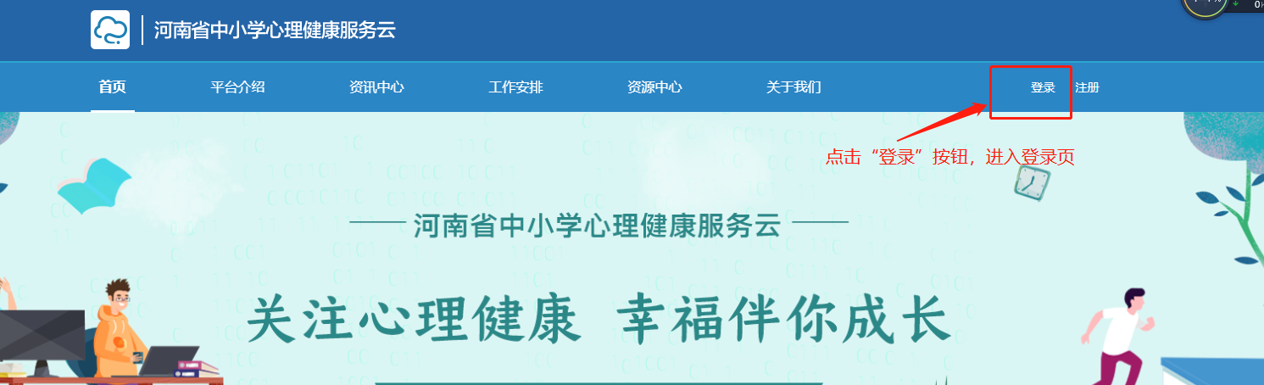

学生登录有三个步骤：
1、选中“学生登录”（点击左侧圆点）；
2、输入学生本人的身份证号；
3、点击蓝色“登录”按钮，即可登录平台。
注意：学生登录时不需要密码。
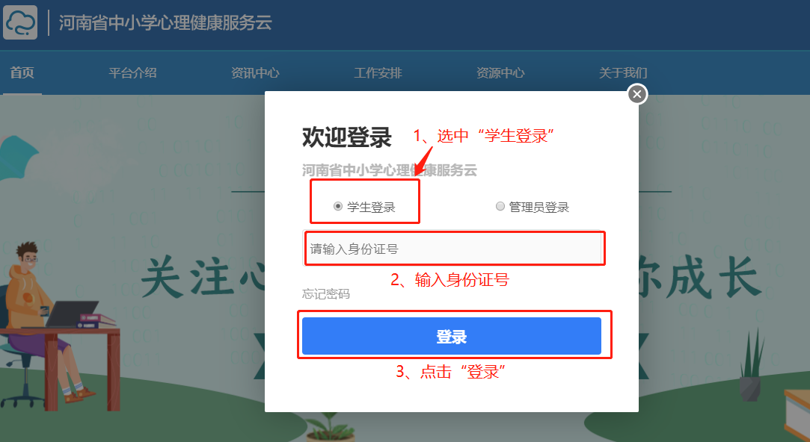

二、测评答题

登录成功后，测评第一步，填写“人口学变量普查”信息。
填写完毕后，一定要点击右下角的“提交”按钮，才可以保存成功，并进行下一步测评。
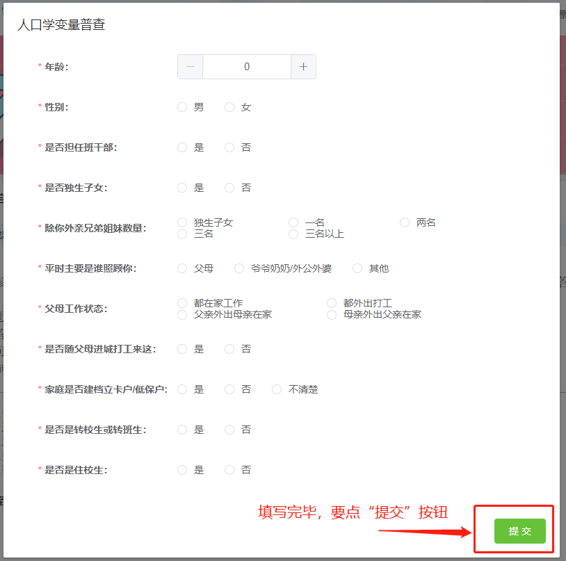
点击右侧“去测评”按钮，开始测评。
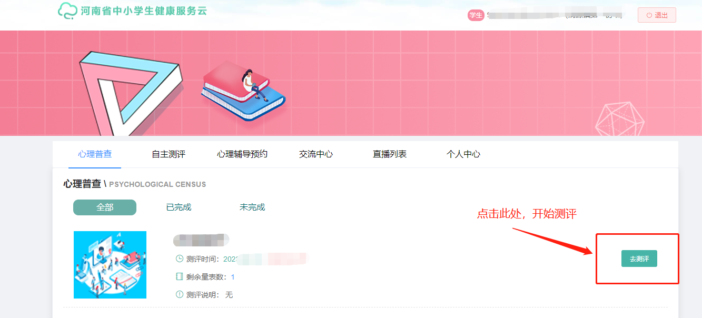
然后按照顺序答题即可
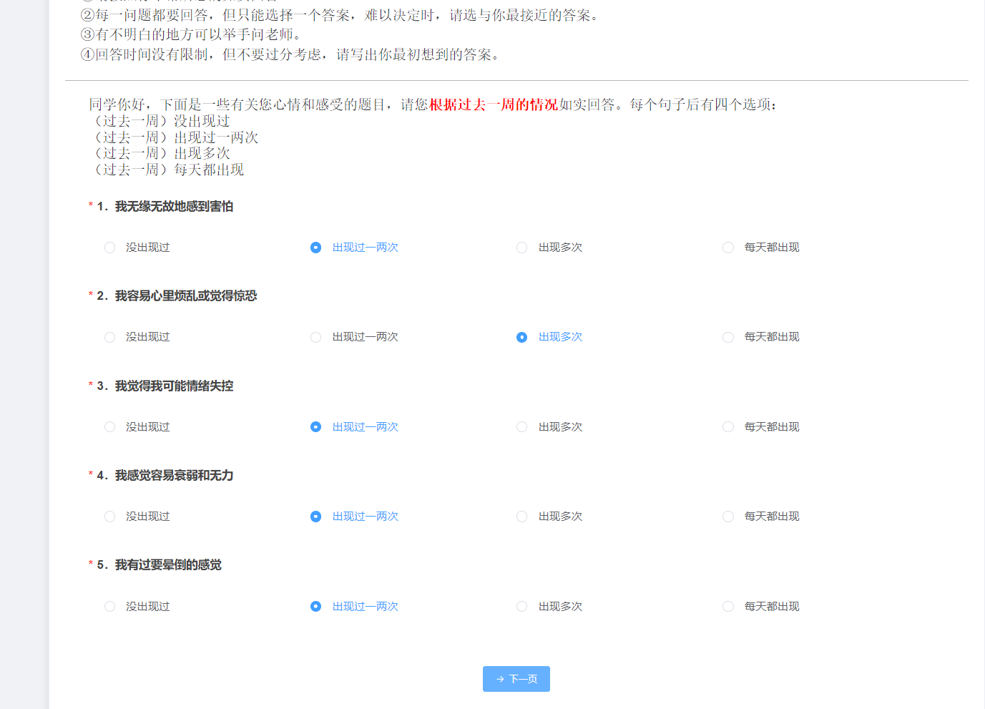
漏答的会自动提醒，最后一步点击提交按钮即可，提交之后会自动退出登录。

